
Abteilung
Kinderturnen

Hallo liebe Eltern, hallo liebe Kinder!

Nach dem Selbstverständnis der Deutschen Turnerjugend bedeutet Kleinkinderturnen:
„Ungenormte Bewegung, Spiel und Spaß für kleine Leute; ein Ort an dem man ungehindert seine eigenen Bewegungserfahrungen machen kann.

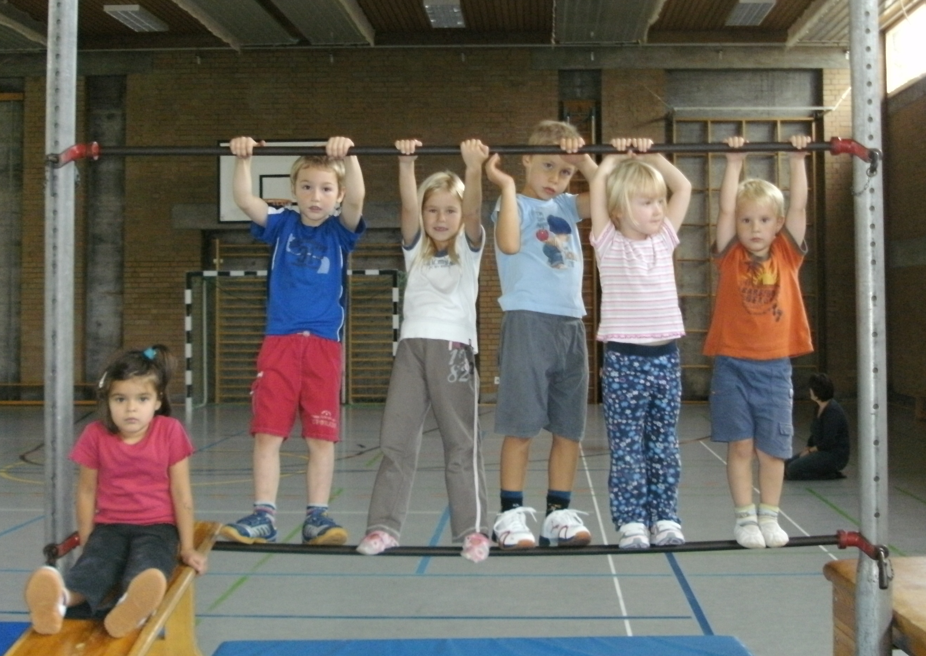

Kleinkinderturnen ist ein fröhliches, gesundes und an den Bewegungsbedürfnissen orientiertes Bewegungsangebot.
Es ist nicht einseitig auf das Geräteturnen ausgerichtet, sondern versteht sich sportartübergreifend.

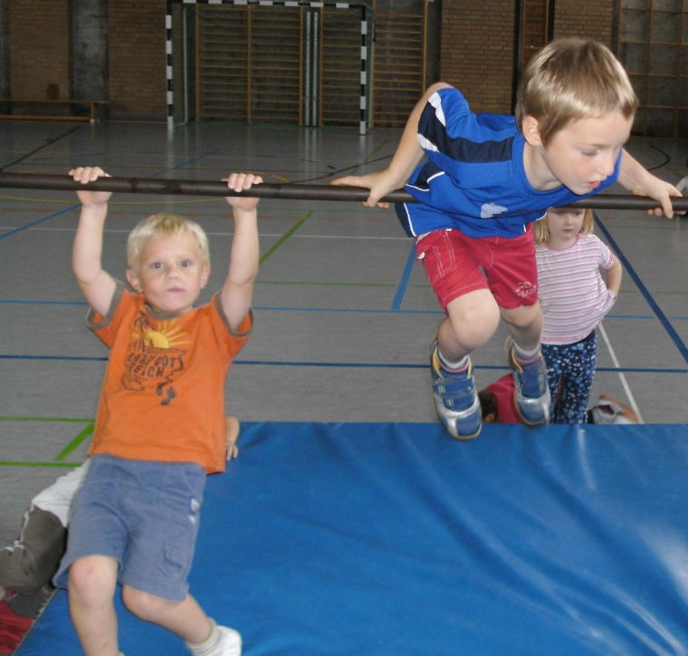

Sein Ziel ist es, einen Erfahrungsraum für vielfältige Bewegungsmöglichkeiten zu schaffen und diesen zusammen
mit den Kindern, ständig zu erweitern, denn für die gesunde Entwicklung der Kinder ist viel Bewegungs- und Spielraum unverzichtbar.“

Diesem Leitsatz versuchen wir zu folgen.
Wir turnen spielerisch mit verschiedenen Materialien und Turngeräten,
klettern aber auch mutig und mit Spaß über große Gerätelandschaften.

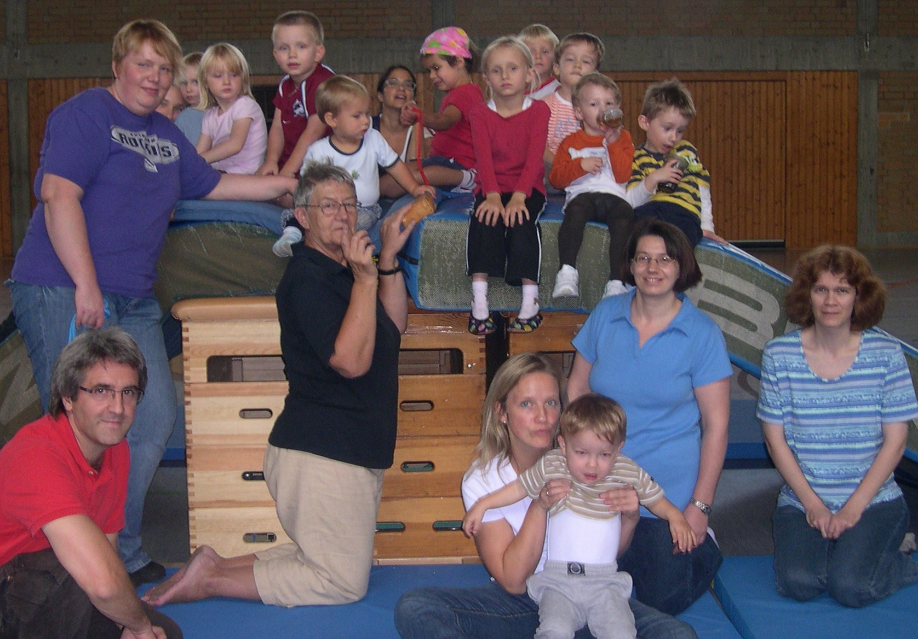

Unsere Turnstunden finden jeden Donnerstag
(außer in den Schulferien) in der Sporthalle der Schlößlesfeldschule statt.

Vorschulkinder 4 - 6 Jahre von 15.30 - 16.30 Uhr

Eltern-Kind-Gruppe 2 - 4 Jahre von 16.30 - 17.30 Uhr


Nähere Infos erhaltet Ihr bei:
Christel Beck
Tel.:07141 59225
Email: Christel.Beck@gmx.net

